班级动态(11.26)
- 户外游戏
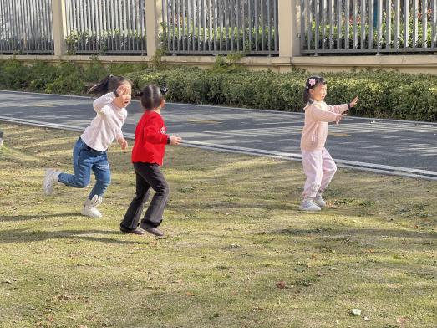 | 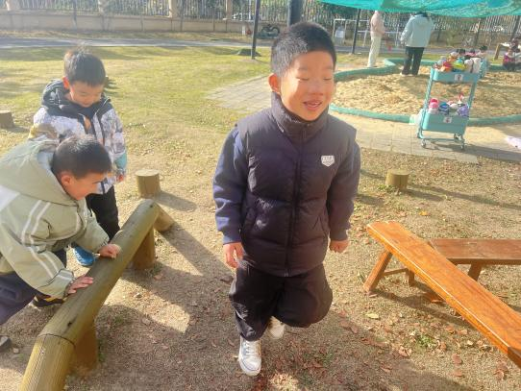 | 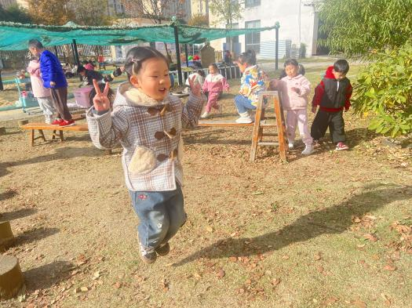
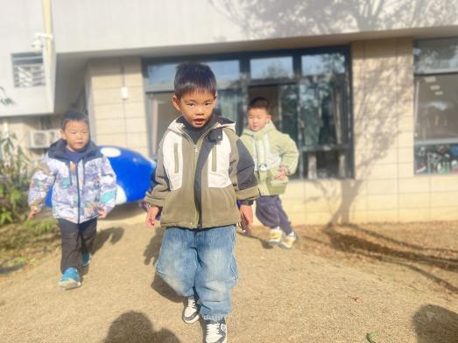 | 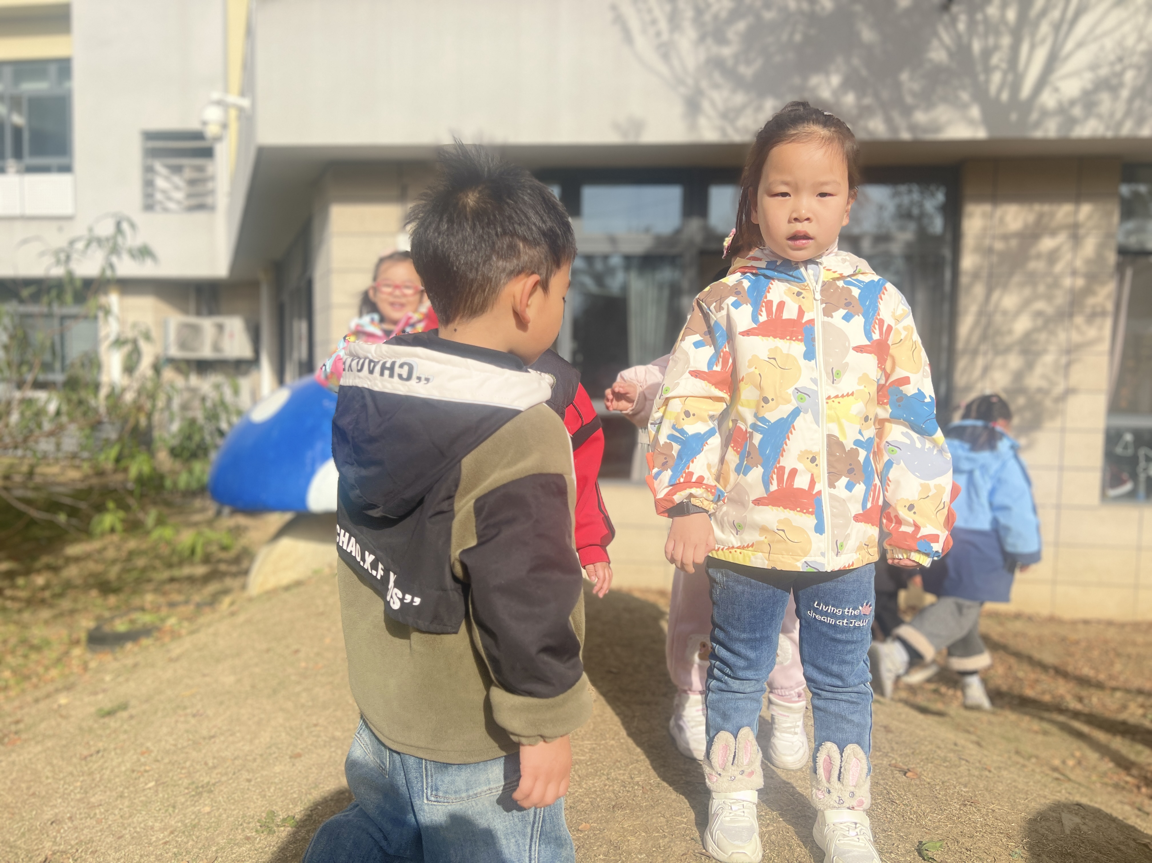 | 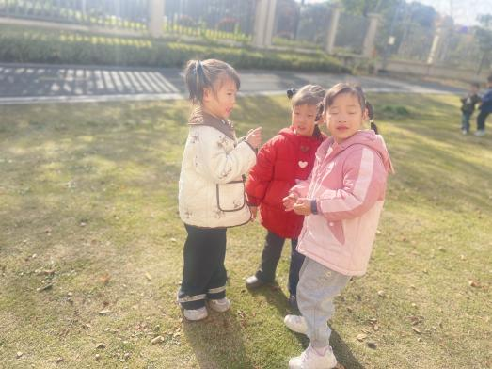
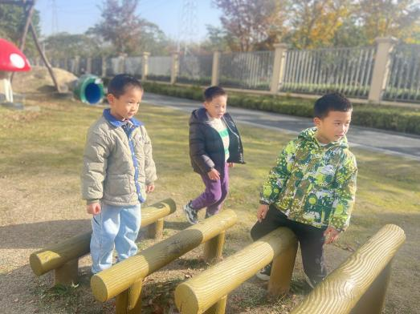 | 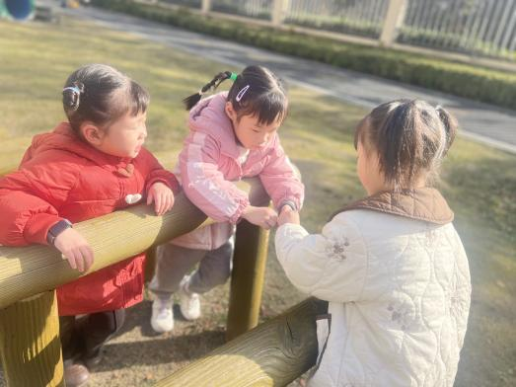 | 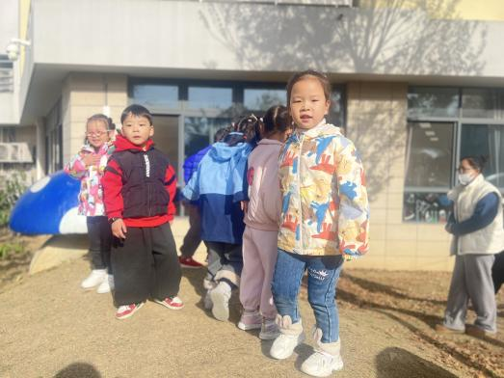
二、区域活动
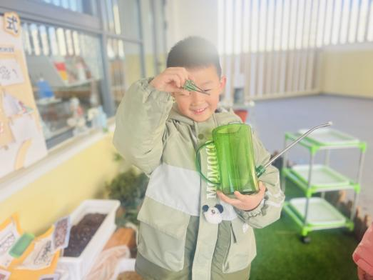 | 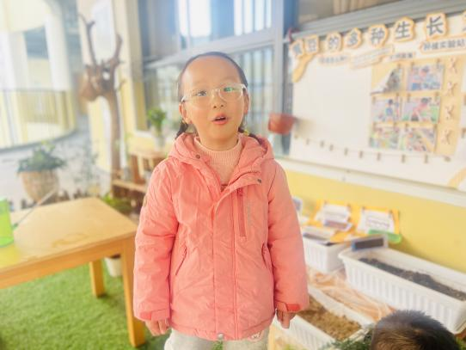 | 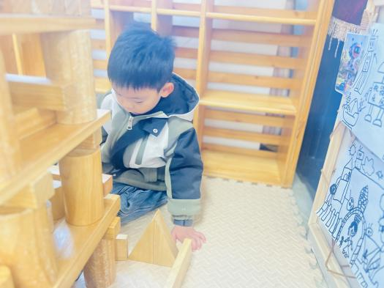
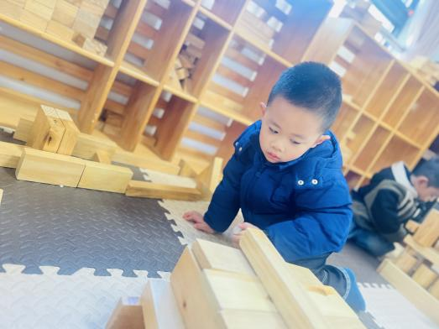 | 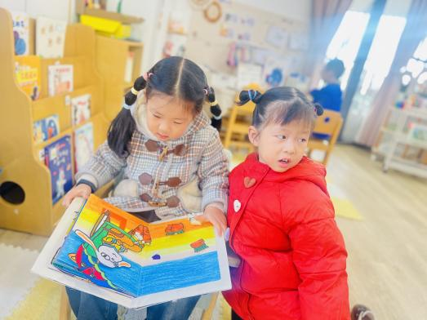 | 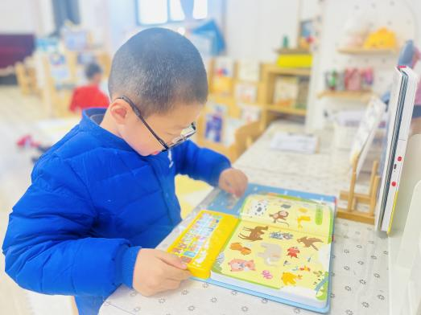
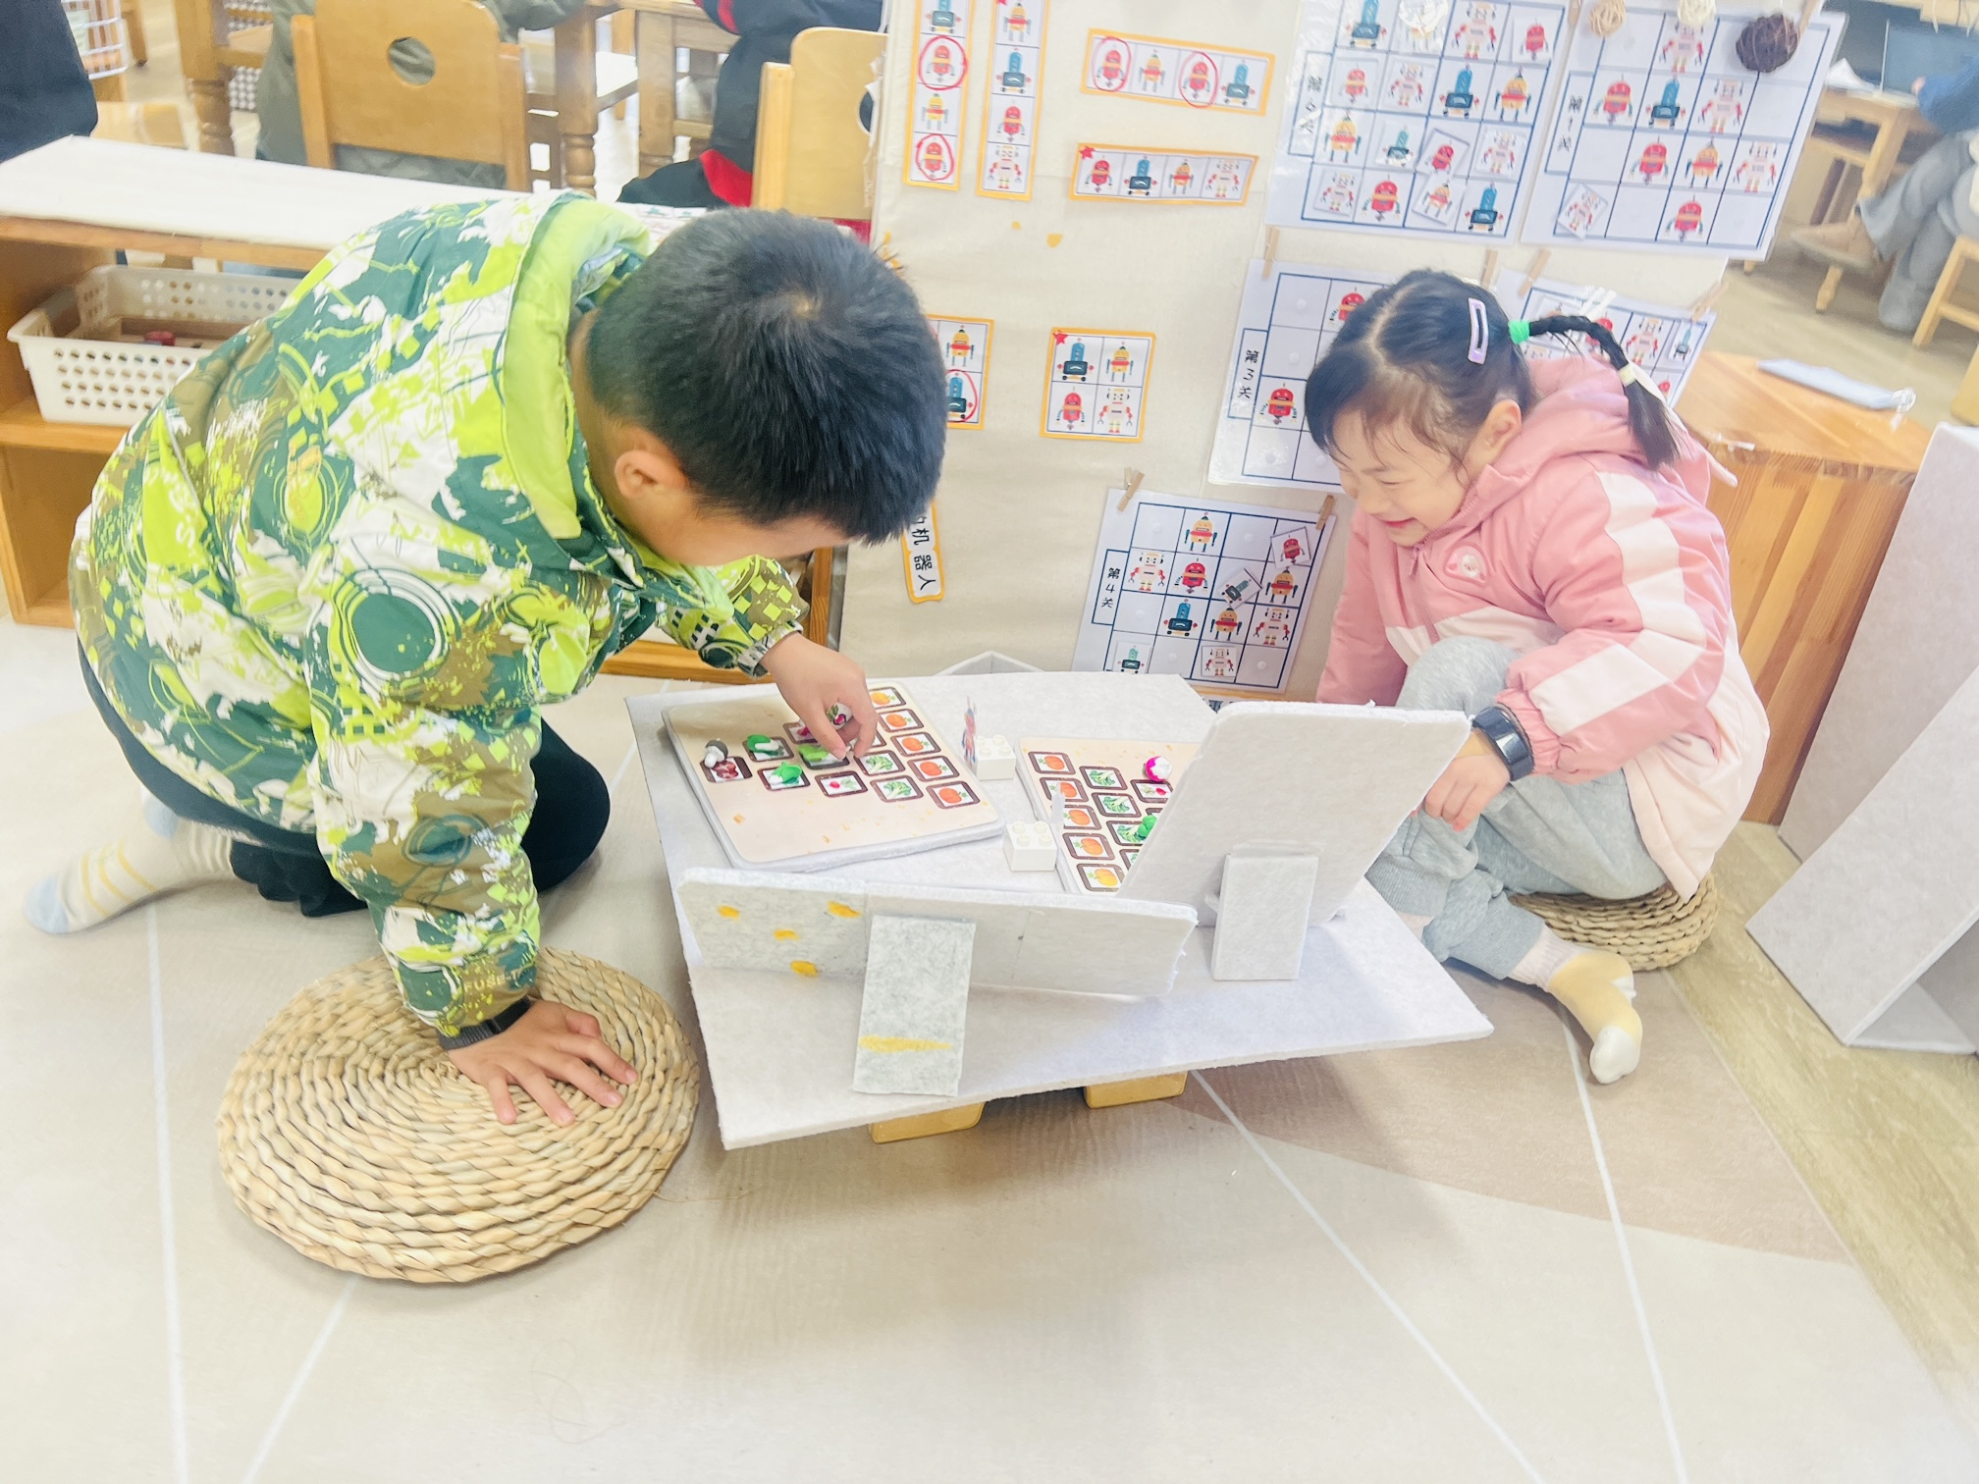 | 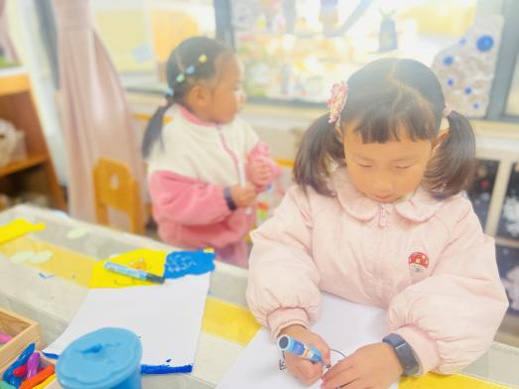 | 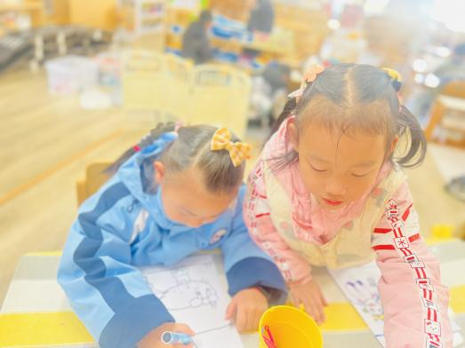
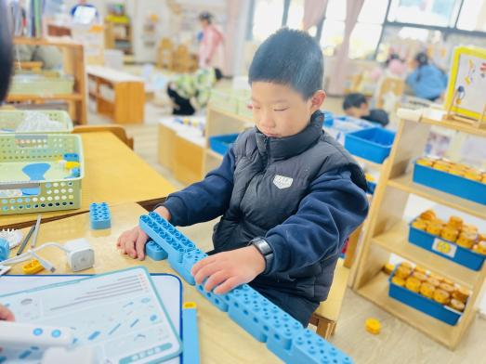 | 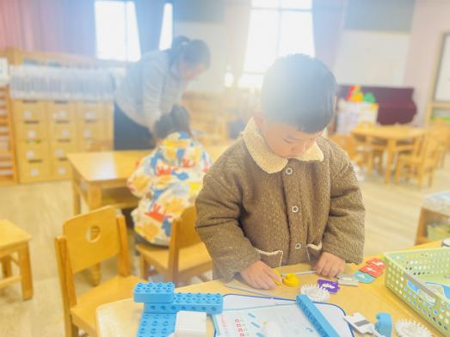 | 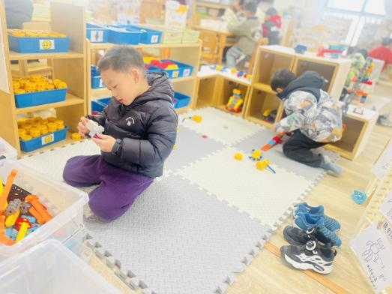
三、集体活动：综合：小猴卖“0”
《小猴卖“0”》这个故事围绕售货员小猴和顾客的交往展开，通过小猴一次次猜测圆圈的意思，不断激发着孩子们探索和思考的愿望。故事里的小猴形象生动，故事的内容来源于生活，并能服务于幼儿的生活，符合中班幼儿的年龄特点和兴趣需要。本次活动主要围绕卖“0”展开，引导幼儿能根据故事情节发展分析出各种动物所要的“O”各表示什么。
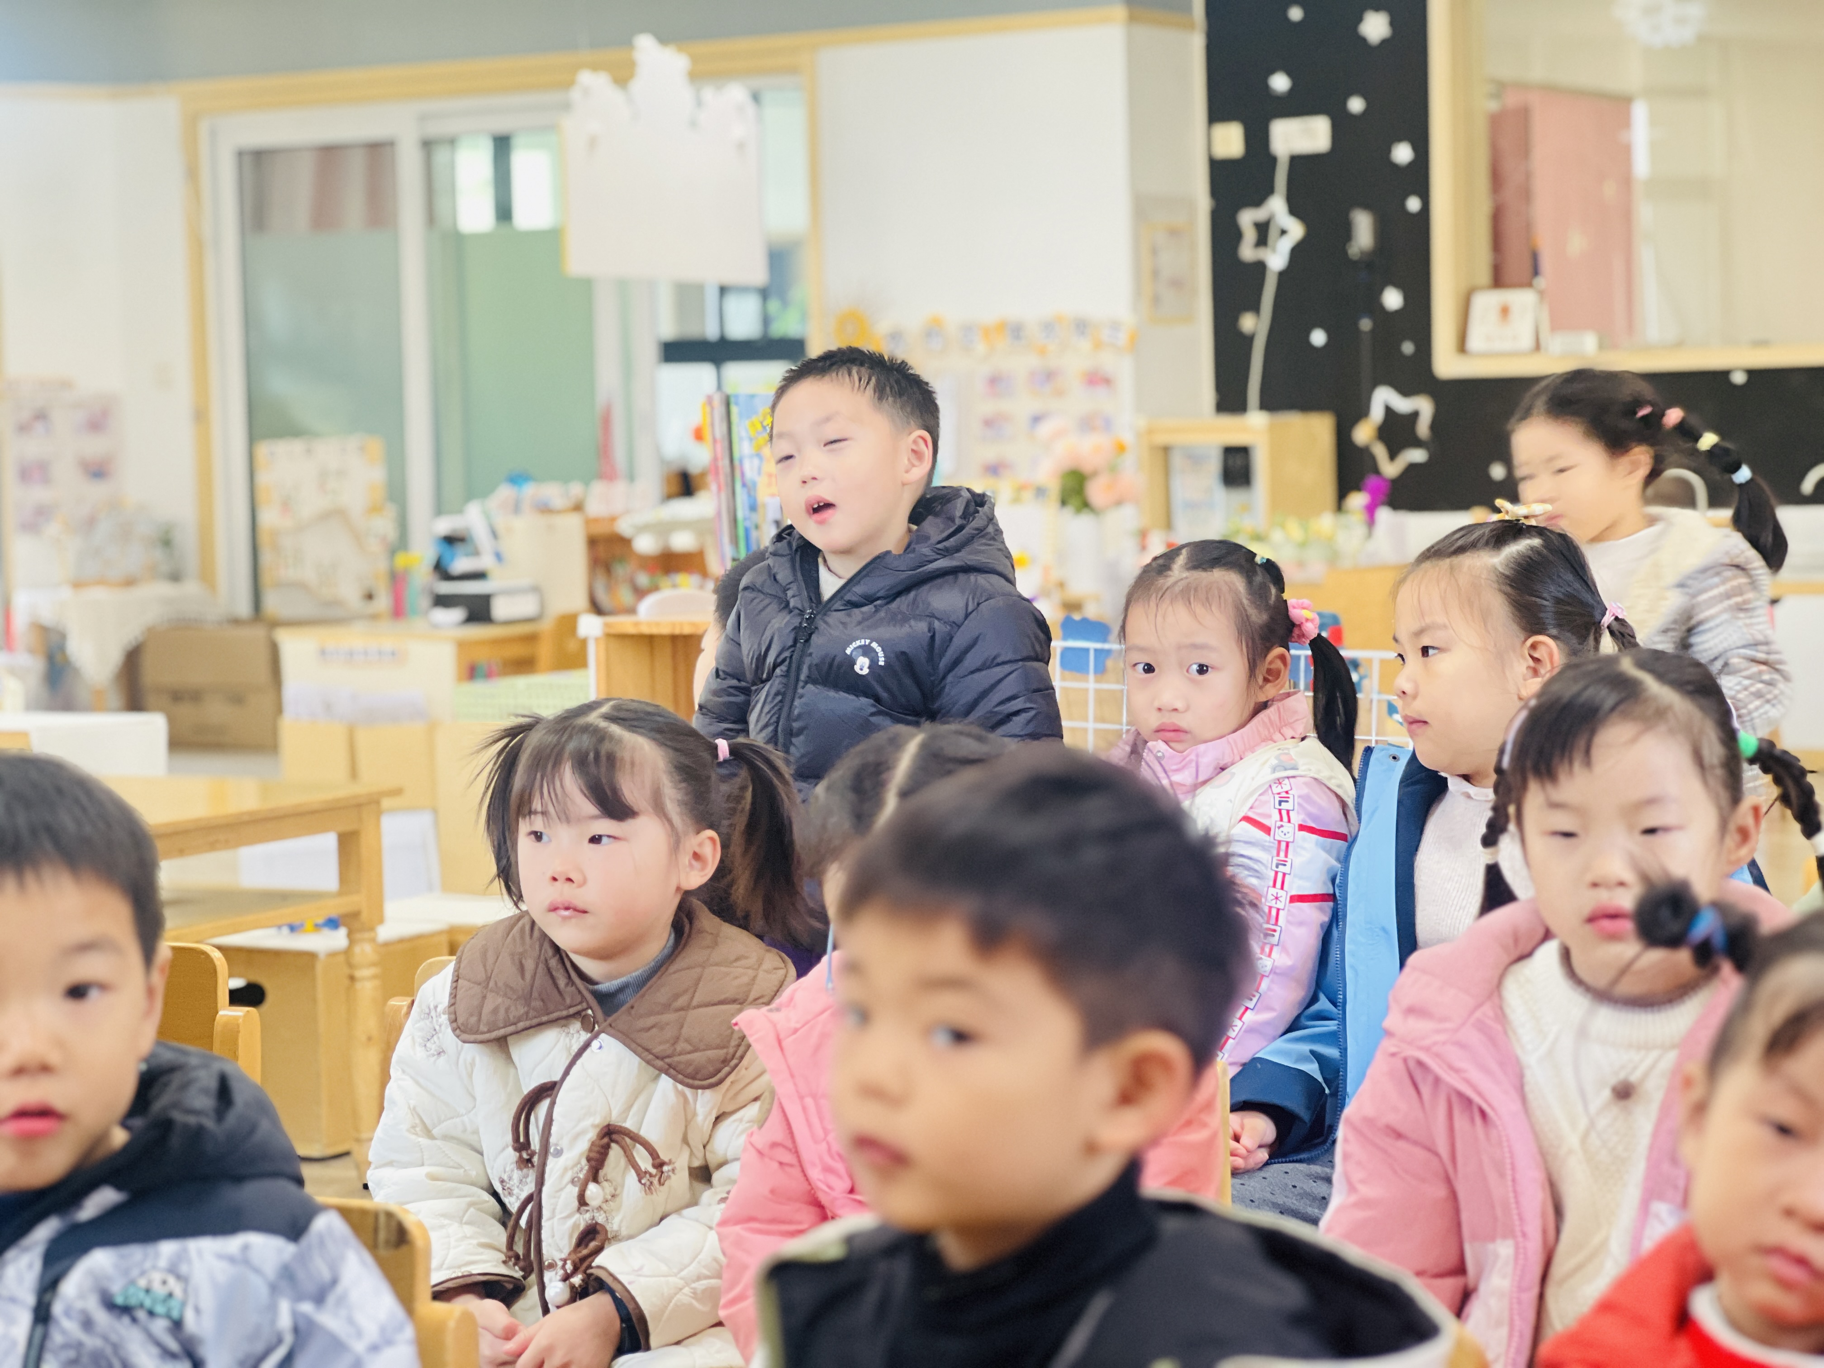 | 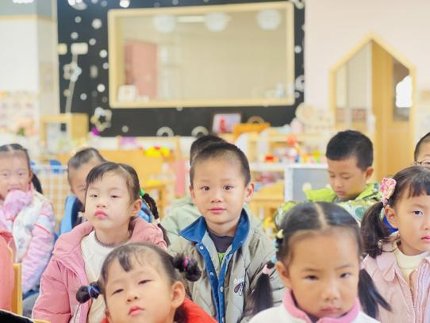 | 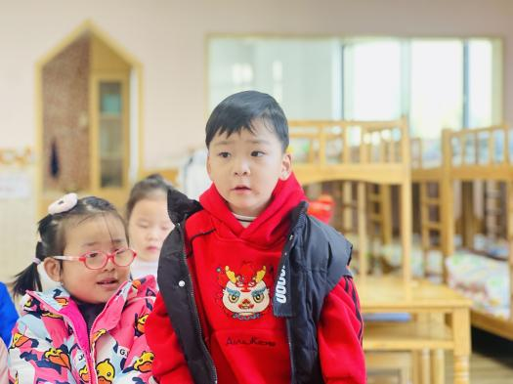
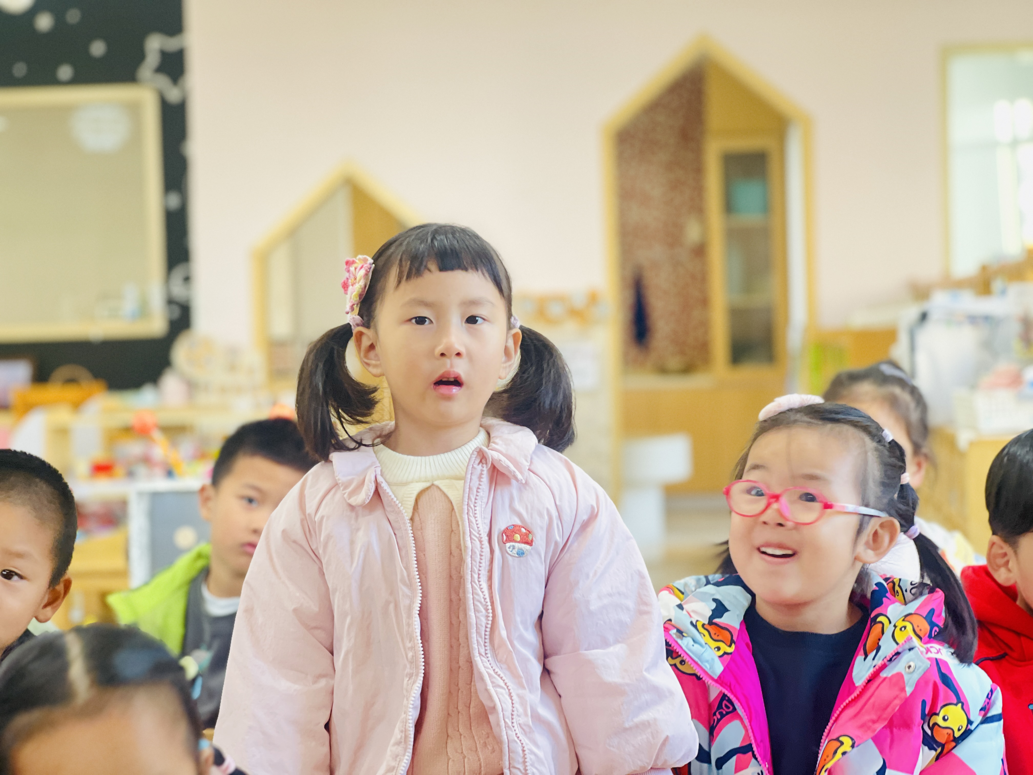 | 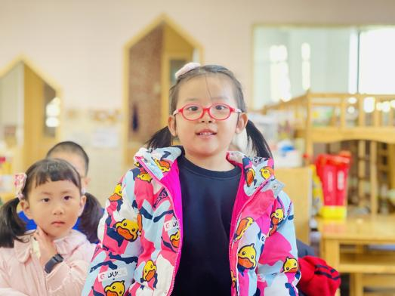 | 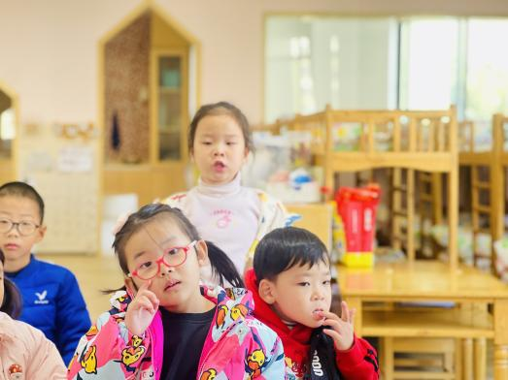
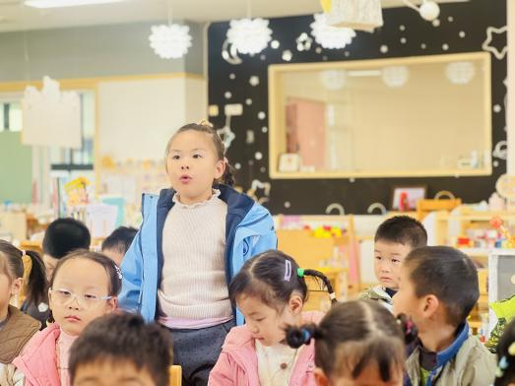 | 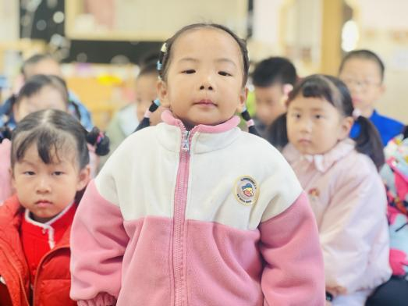 | 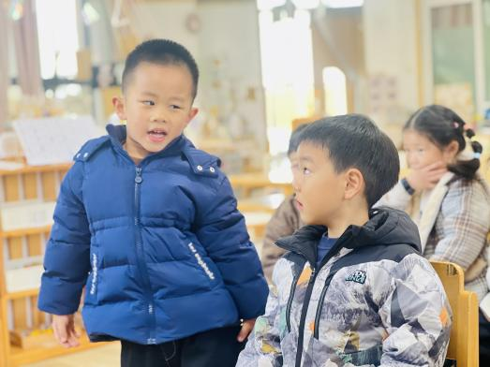
四、家园配合
亲爱的家长们，动物一直是孩子们心中最奇妙的存在呀！那灵动的身影、可爱的模样，总是能牢牢抓住孩子们的目光。下周，咱们班级就要开启超有趣的动物主题啦！在此，邀请大家和孩子一起，用图文结合的方式，记录1 - 2种孩子最喜欢的动物的特征和生活习性哦。记录方式可以是孩子亲手画下动物模样，再由您帮忙配上文字介绍；也可以是拍摄动物的照片，然后和孩子一起在旁边写写它的特点。期待大家分享的记录并于下周一带至班级处，让我们一起走进孩子们眼中奇妙的动物世界！

